INDICAÇÃO Nº 163/2023

Assunto: Solicita ao Exmo. Sr. Prefeito Municipal, que determine à Secretaria de Educação, com apoio da Secretaria de Obras e Serviços Públicos, que realize, em caráter de urgência, reformas e adequações na CEMEI Elisabeth Abraão, localizada na Rua Dezenove, nº 1.260, no bairro Vivendas do Engenho D’Água, conforme especifica.

Senhor Presidente,

INDICO ao Exmo. Sr. Prefeito Municipal, que determine à Secretaria de Educação, com apoio da Secretaria de Obras e Serviços Públicos, que realize, em caráter de urgência, reformas e adequações na CEMEI Elisabeth Abraão, localizada na Rua Dezenove, nº 1.260, CEP 13257-861, no bairro Vivendas do Engenho D’Água, conforme especifica.

A presente Indicação visa atender necessidades urgentes de manutenção, reparos e adequações em diversos pontos da referida creche, tais como: vidro quebrado de janela, geladeira em péssimo estado de conservação (porta enferrujada), espaços disponíveis insuficientes para acomodar as diferentes áreas existentes (aumentar número de salas), mourões quebrados, vasos sanitários inadequados para as idades de crianças de 3 a 5 anos, pouca areia do parquinho, pintura de todos os brinquedos, necessidade de toldo para fechamento das laterais do pátio, pintura nova para todas as áreas, falta de profissional Auxiliar de Limpeza e diversos outros pontos de melhoria muito necessários. Por estes motivos apresentados, tornam-se necessárias ações urgentes da Administração Pública e sua execução no menor tempo possível.

SALA DAS SESSÕES, 06 de fevereiro de 2023.

CARLOS EDUARDO DE OLIVEIRA FRANCO (DUGUACA)
Vereador – Cidadania
IMAGENS ILUSTRATIVAS
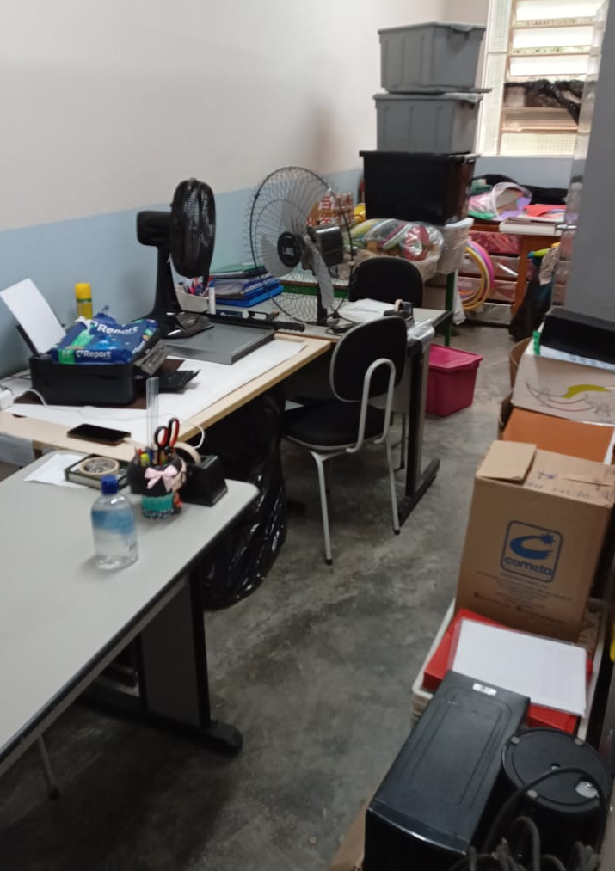 | 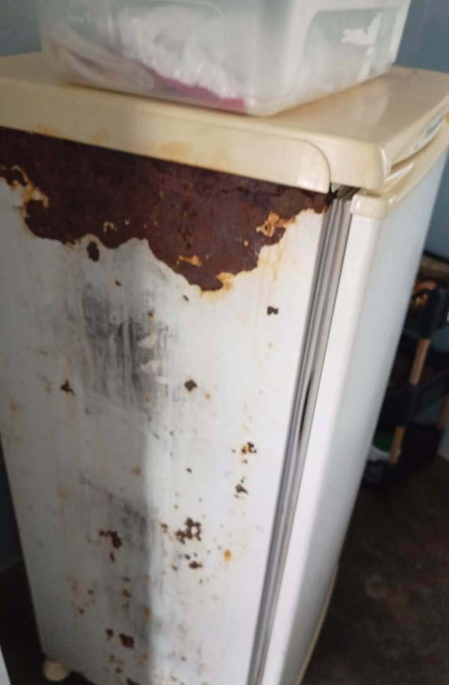
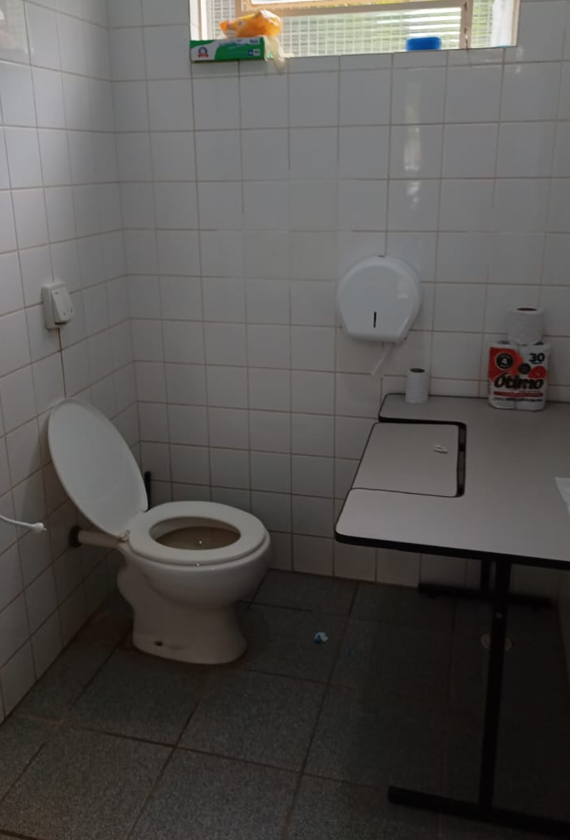 | 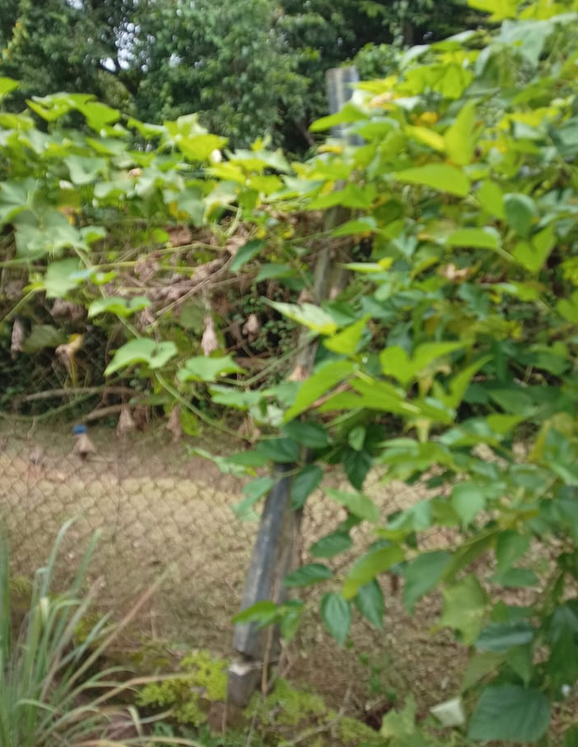
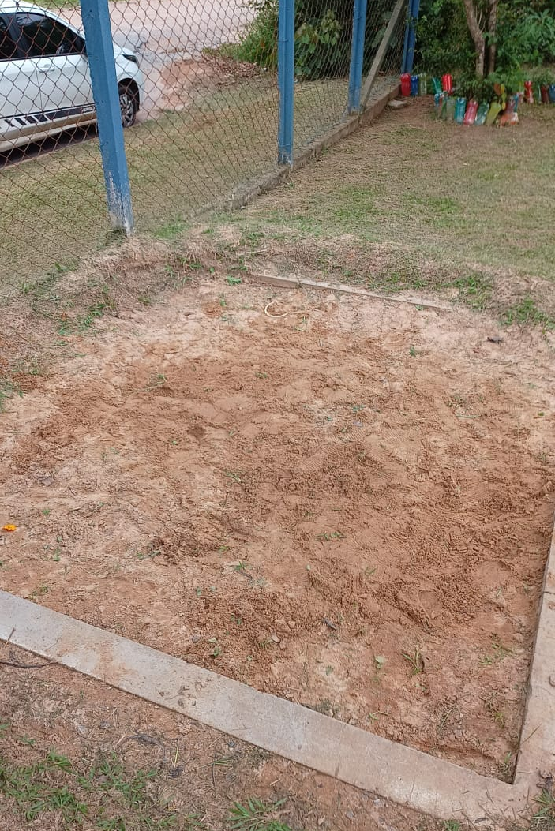 | 